1. Harjoitus
Harjoituksen tavoitteena tutustua ledin ohjaamiseen arduinolla.
Tavoitteet:
- Kytke ledi arduinoon
- Ohjelmoindaan Arduinoa käyttäen Arduino kehitystyökalua.
- Ohjataan ledin syttymistä/sammumista ohjelmallisesti

Toteutus
Ledin virransyöttö tulee ohjausjännitteestä, joka tässä tapaiksessa on DIGITAL port 13. Ledi maadoitetaan vastuksen kautta maahan (GROUND=GND) kuvan 1 osoittamalla tavalla.

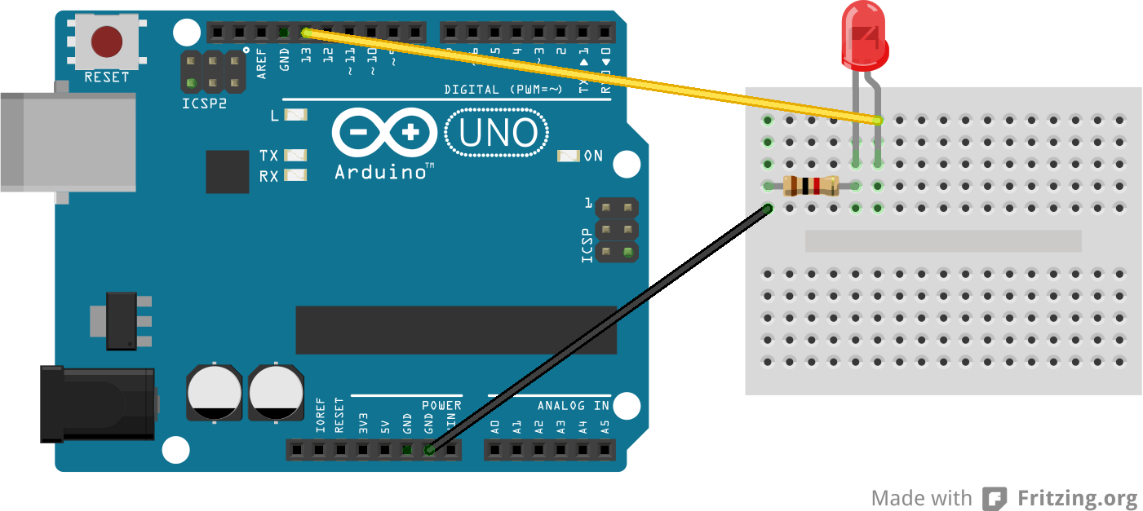
Kuva 1.

Koodi
// the setup function runs once when you press reset or power the board
void setup() {
// initialize digital pin 13 as an output.
pinMode(13, OUTPUT);
}

// the loop function runs over and over again forever
void loop() {
digitalWrite(13, HIGH); // turn the LED on (HIGH is the voltage level)
delay(1000); // wait for a second
digitalWrite(13, LOW); // turn the LED off by making the voltage LOW
delay(1000); // wait for a second
}
Ideoita
- Lisätään nappula jolla ohjataan ledin syttymistä
- Lisätään useita ledejä ja tehdään esimerkiksi Binäärilaskin
- Muita?

Oheismateriaali
Viralliset Arduino -esimerkit:
http://arduino.cc/en/tutorial/blink

Apua ensimmäiseen kokeiluun
- Asenna Arduino tyokalut tietokoneeseen
  - http://arduino.cc/en/Main/Software
- Avaa laatikko (Ota arduino levy poydalle)
- Kytke usb -johto arduinon ja PC:n valiin
- Kaynnista Arduino sovellus PC:lla
Ensimmainen sovellus
- Valitse File/Examples/01.Basics/Blink
- Ohjelmakoodi avautuu uuteen Arduino ikunaan.
- Lataa koodi Arduinoon valitsemalla File/Upload
- Arduino levylla alka ledi vilkkua(, jos kaikki meni hyvin)

